OPAS-träff: Producenter, Orkesteravdelning och Bibliotek. Fredag den 3:e februari 2017 i Neemerummet. 09:00-11:00
Äntligen fredag i schemat och ett par snabbisar
I schemat så visas nu veckodagen för konserten. Lättare att se vilket program som hör till vilken dag.
Producenten kan sortera projekten (Projekt/sorteringsordning)
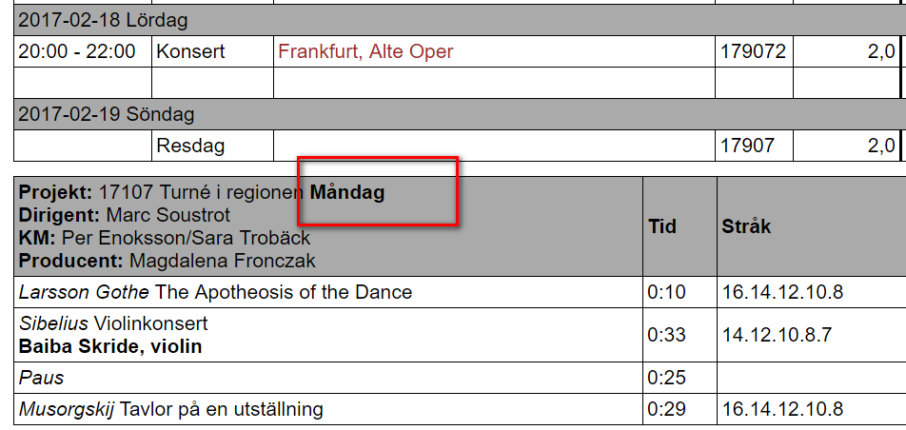
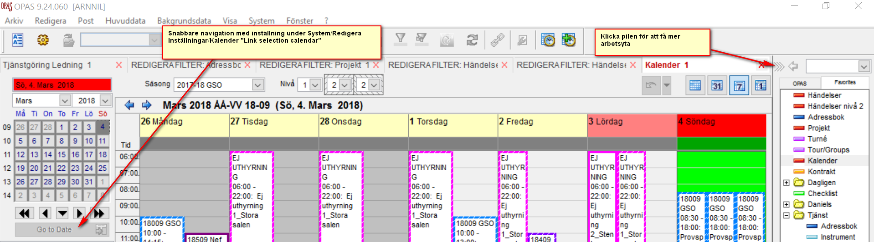
Taxi/Ej taxi http://217.13.235.50:81/administration/maintenance/opas/ejtaxigso.cfm
Alla tycker det blir många länkar att hålla ordning på.
På vår nya team-sajt (kommande intranät) så finns länkar till de flesta onlines som finns: www.teamgso.se
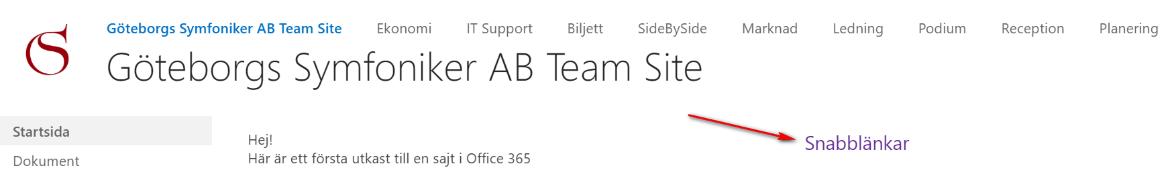
Du hittar där länken till sajten som GöteborgsTaxi använder.
Producenterna önskar att den sluttid som taxi använder skall visas på hemsidan istället för den totala speltiden.
Det är ofta synpunkter från publiken att tiden stämmer dåligt.
Vi diskuterade också vem som skall skriva in tiden. Jag har pratat med Urban. Mycket positiv till idén. Han var
helt bestämd att det är producenten som skall föra in tiden.
Unlimited – hämta program
När du hämtar ett program från en annan konsert (”Append program”) så får du bara program från konserter
i denna säsongen. Nu finns skript som hämtar från alla säsonger (”Append program – unlimited”)
2017-02-27 Unlimited utgår. Det är nu möjligt att välja säsong i den vanliga funktionen ”Append program”
Ny app för orkesteravdelningen
När orkesteravdelningen loggar in i schemat (överst till höger så visas om en stämma är underbemannad eller
någon för mycket (bumper))
Göra en kopia av en post. Händelser Projekt Adressboken Verk
När du gör en kopia på en post så är det viktigt att bearbeta kopian och inte själva originalet. Du tappar annars
historiken. Den hålls ihop av postens id så rätt post skall redigeras. Hur ser man vad som är original och kopia?
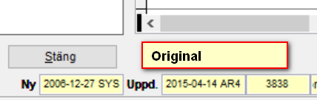 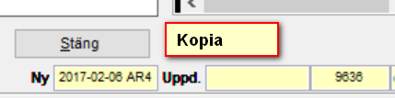
Hur synkas en konsert till hemsidan
Med id för konserten
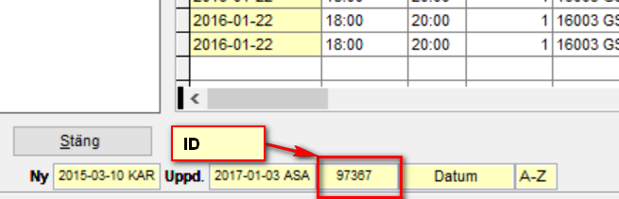
Utsålt/fåtal
På lokalen i OPAS finns siffror för utsålt och fåtal. Denna jämförs automatiskt på hemsidan med försäljningen.
Versal på Boris
Denna inställning görs på bakgrundsdata/instrument ”visa utan formatering”
Ej Uthyrning!/Uthyrning!
Informera eventavdelning om perioder som lämpar sig för uthyrning. Marcos uppgift!
Ändring av vilka ensembler som visas i schemat
Hittills har enbart ”orkester = GSO” eller ”orkester = Musiker ur GSO” visats i schemat. Detta ändrar vi på nu.
Ett kryss i adressboken på ensemblen på tilläggsdata ”Visas i onlineschema”.
Ej fastställt Säsong
När en konsert varit så skriv in vad som spelats. Undvik att det står ”Ej fastställt”
Kolla gärna också säsongen så att det inte finns ”meningslösa” händelser.
Körschemat
Snabb visning av körens schema. Länk i länksamlingen på www.teamgso.se
Nya rapporter för turnéer
Snabb visning av de fem nya excelrapporterna i turnédelen av OPAS
Skript för massbokning av lokaler
Visning av massbokning av lokaler. Gör en bokning för någon av lokalerna. Kör därefter skriptet:
”GSO Venue booking”.

Sportlovsorkestern knepigt
Bäst att göra två projekt. Ett projekt är den för ungdomarna med tider och besättning. Ett projekt för
instruktörerna med tider och där besättningen inte har med verken att göra utan besättningen visar
de som skall coacha.
Vi skall inte glömma att se på orkesterlistan – något ändrad – och här finns en idé som jag vill höra om ni är positiva till.
Idén var att förutom att visa podieteknikerna så skulle ljus- och ljudtekniker visas. Bättre tyckte producenterna
att inte visa i listan utan göra en presentation på podiet första repdagen.
Pipen
Vad är på gång (i ”pipelinen”) Viktigast är att vi visar biljettförsäljningen onlinen: ”Produktioner”
OPAS konferensen 30-31 maj
Ett möte för producenter/orkesteravdelning/bibliotek i god tid innan för planering av konferensen. Hans och
Arne ansvariga för planeringen.
Hit hann vi
Att göra ett ändringsmeddelande - så effektivt som möjligt
Info till orkestern i schemat på två olika sätt. Spelar roll?
Ändringar. Vad kan man visa i rött? Hur ser man vad som är ändrat? Och när? Hur ser man om någon raderat en händelse?
Anpassa fönster och visa ofta använda rapporter och funktioner överst.
ListView Configuration och rött streck i listan……
Snabbfilter och snabbrapporter. Vad är det och hur gör man dom och hur sparar man såna?
Hur ändrar man en sparad sqlfråga.
Om man får en sqlfråga i mail hur använder man och sparar den?
Kan man göra på samma sätt med snabbrapporter?
Lathundarna och statistiken senaste fem åren.
Grundinställningar i OPAS som man inte skall ändra om man inte vet precis vad man gör:
Aktivitet: Performance
Aktivitet: Tjänstgöring
Kopplingar OPAS hemsidan. Sortering av solister och medverkande.
Historiken. Hur gamla texter visas? Ej fastställt?
Radera en händelse där det finns registrerade musiker. Hur gör man?
OPAS tio bud och OPAS struktur
Databasen och programmen (OPAS och QB) Vad loggas?
Länkade data och subdata
ASK OPAS
Personliga inställningar. Söktiden 0,6 sekunder.
Wordrapporter och FoxProrapporter Felstängd rapport. Hur stänger man?
Redigera en låst post. Hur gör man?
Anpassa menyn. Bestämma vilka fönster som öppnar sig vid start.
Om man vill testa en funktion eller annat. Kan man göra det utan att förstöra data?
Flytta händelser i kalendern. Ångraknappen, hur funkar den?
Vad skall man tänka på om man ändrar ett rep till fridag? Eller om man lägger in en aktivitet på ett projekt där orkestermedlemmarna inte är inblandade.
De nya funktionerna för instrumentering med ”-”, ”?”
Hur tänker vi med inställelser när det är flera olika händelser en dag?
Inställelser räknas olika för ordinarie musiker och vikarier. Hur funkar det?.
Hjälp!

